Автоматизация звука «Р» в словах со стечением в начале слова.

- Назови картинки:
Краб, градусник, трон, грабитель, графин, трамвай, бровь, врач, трактор, граната, груша, храм, крокодил, крыжовник, кровать

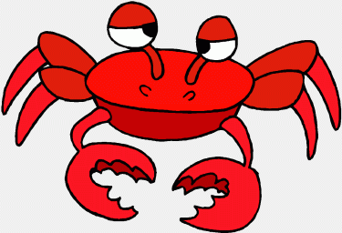 |  | 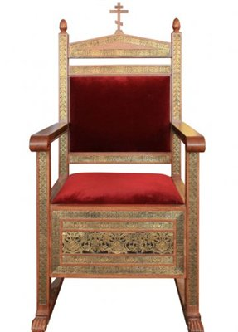 |  |  |  | 
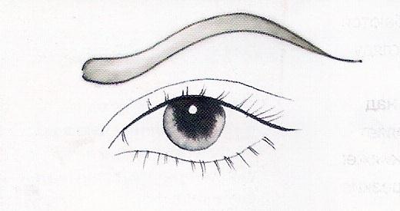 |  |  | 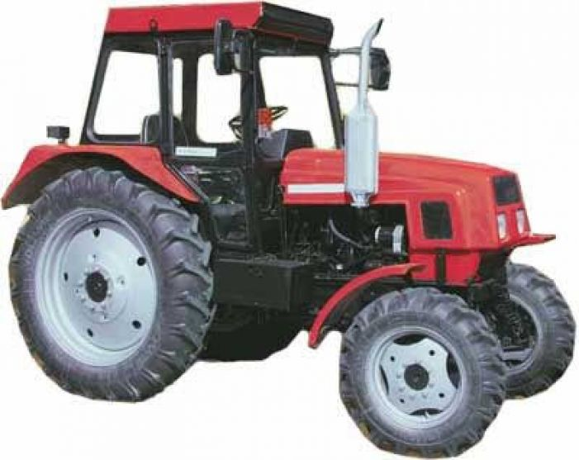 |  | 
 | 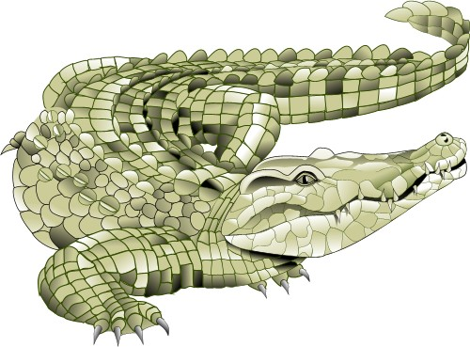 |  | 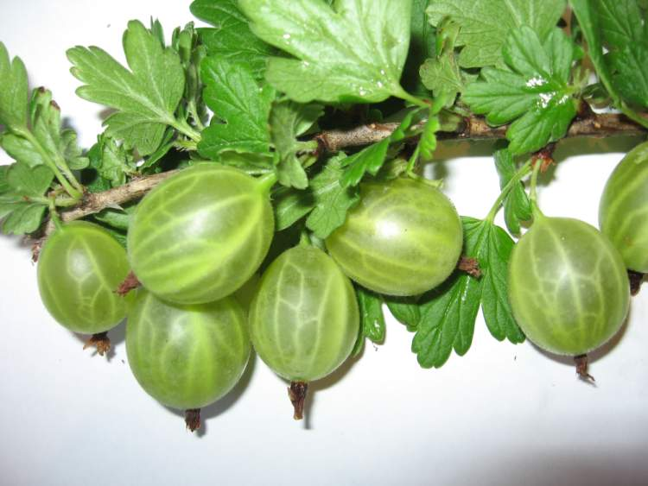 | 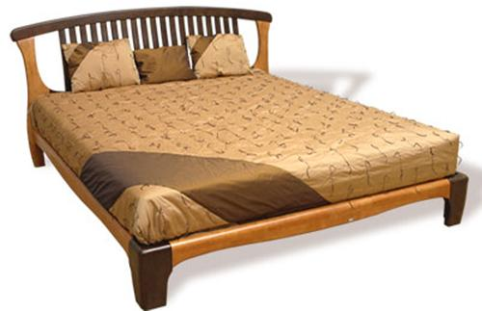 | 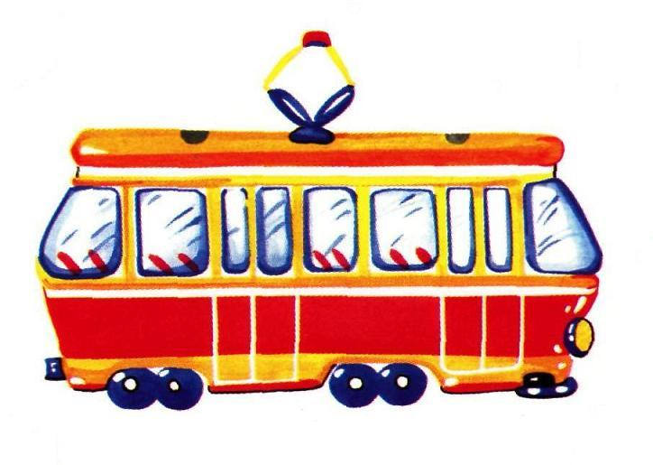

- Назови картинки, где есть зеленый, красный, коричневый, …. цвет.

- Назови предметы (на данных картинках), которые могут расти.

- Назови те картинки, предметы на которых можно есть.

- Назови одушевленные и неодушевленные предметы на картинках.

- «Что делает….?»
Логопед задает ребенку вопрос «Что делает крокодил, грабитель и т.п.», а ребенок старается подобрать как можно больше слов-действий.

- Логопед называет ребенку слова-признаки предложенных картинок, а ребенок должен угадать, какую картинку описывает логопед.

- «Чего не стало?»
Логопед выкладывает перед ребенком 6 картинок (из предложенных выше), просит запомнить их. Затем ребенок закрывает глаза, а логопед переворачивает одну из картинок.

- «Что изменилось?»
Логопед выкладывает перед ребенком 6 картинок (из предложенных выше), просит запомнить их. Затем ребенок закрывает глаза, а логопед меняет местами 2 картинки.

- «Назови ласково»
Логопед предлагает ребенку назвать данные картинки ласково.

- «Много»
Логопед предлагает ребенку назвать картинки во мн. числе.

- Назови картинки, как чистоговорки:
Кра-кра-кра – краб  Гра-гра-гра – градусник  Тро-тро-тро – трон  Гра-гра-гра – грабитель  Гра-гра-гра – графин  Бро-бро-бро – бровь  Вра-вра-вра – врач  Тра-тра-тра – трактор | Гра-гра-гра – гранат  Гру-гру-гру – груша  Хра-хра-хра – храм  Кро-кро-кро – крокодил  Кры-кры-кры – крыжовник  Кро-кро-кро – кровать  Тра-тра-тра - трамвай

- Посчитай до 5:
Трамвай, врач, краб, грабитель.

- Хлопни в ладоши, когда услышишь слово со звуком «Р»:
Краб, ладонь, мышка, градусник, телефон, врач, бровь, медведь, храм, трамвай, человек, сок

- «Четвертый лишний»
  - Краб, крокодил, трамвай, врач
  - Гранат, груша, яблоко, тыква
  - Трактор, трамвай, машина, графин
  - Крыжовник, малина, клубника, груша

- «Отгадай загадки»
  - Ползет в море паук - Восемь ног, пара рук. В руках клещи, В глазах испуг (краб)
  - Я под мышкой посижу и что делать укажу. Или разрешу гулять, или уложу в кровать (градусник)
  - В реках Африки живет Злой зеленый пароход! Кто б навстречу ни поплыл - Всех проглотит ... (крокодил)
  - Кто в дни болезней всех полезней и лечит нас от всех болезней? (врач)

- «Волшебный мешочек»
Логопед предлагает ребенку достать из мешочка предметы и назвать их.

- Ребусы
груша
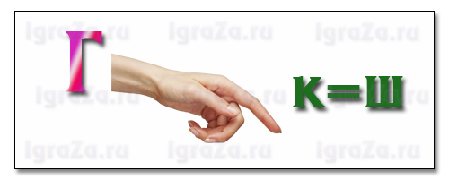
крот
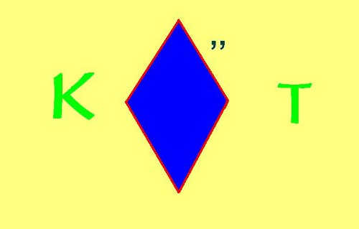
гроза

трамвай
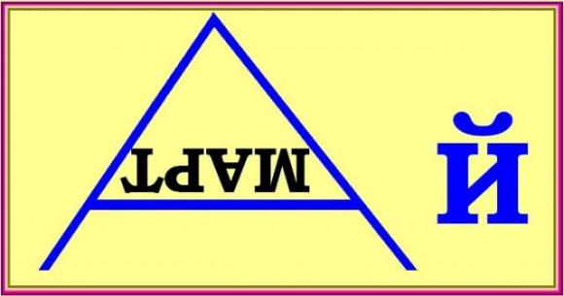

- «Один - много» (игра с мячом)
Краб – крабы, врач – врачи, груша – груши, графин – графины, градусник – градусники, бровь – брови, крокодил – крокодилы и т.д.

